新 书 推 荐

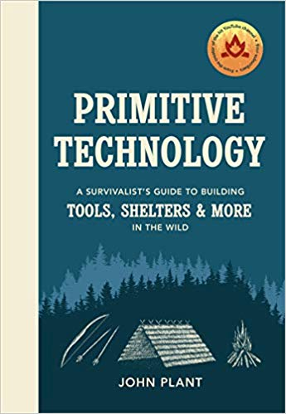
中文书名：《原始技术：求生迷制造工具、栖身地以及其他更多的指南》
英文书名：PRIMITIVE TECHNOLOGY: A SURVIVALIST’S GUIDE TO BUILDING TOOLS, SHELTERS & MORE IN THE WILD
作 者：John Plant
出 版 社：Ebury Press
代理公司：WME/ANA/Vicky Wen
页 数：192页
出版时间：2019年10月
代理地区：中国大陆、台湾
审读资料：电子稿
类 型：非小说
亚马逊排名：


内容简介：

给求生迷、户外爱好者以及足不出户的原始技术爱好者的完美礼物。

与数字设备断联，重新与你内心的史前人相连。

建屋、煮食、狩猎、取暖、生存。
你能在野外环境中安然生存吗？

最原始的人类技能将我们团结在一起，但在现在这样的时代我们却比任何时候都与之疏离。再次与地球连接，并在全球最受欢迎的原始技术YouTube频道红人约翰·普兰特的指导下学习如何徒手制造物品。

被数百万人在线观看，这些源自于焰火、石块、土壤、水和植物的原始技术首次在书本中以包罗万象的形式呈现。通过插图、照片和说明，学习如何从自然资源中创造有用的东西，并熟练掌握生火、制陶、搭建栖身之所、掷长矛、做篮子等手艺。

不管你是经验丰富的求生迷、户外爱好者或是足不出户的原始技术爱好者，这些原始手工技艺都向我们讲述了人类在地球上生活的根本之法。

作者简介：

约翰·普兰特（John Plant）是在全球拥有九百多万订户的YouTube频道“原始技术”的版主。身为一位自学的原始技术专家，约翰曾于土壤测试单位、陶器工厂、粉体喷漆厂做学徒。2015年起开始在他土生土长的家乡──澳洲的昆士兰极北处（Far North Queensland）──经营自己的YouTube频道。

媒体评价：

“在我开始观看时，我的丈夫尼克（Nick）就已经开始讨论了几周时间。视频很简单，他说，但却十分吸引人眼球，美妙绝伦。尽管如此，我一直都没有时间去看一看。尼克告诉我，其中一个视频是关于制作木炭的。木炭！我怎么会想看这个？但令人惊讶的是，我确实想看。很多人也是如此。（在写这篇文章时，有关木炭的视频已经被浏览了超过900万次。）”
----《纽约时报杂志》（New York Times Magazine）

“他是澳大利亚的YouTube明星，他让贝尔·格里尔斯（Bear Grylls）看起来极具魅力；一个没有现代工具、没有摄影团队、没有捷径、甚至没有衣服的丛林人重新创造了新石器时代的世界。””
----《悉尼先驱晨报》（The Sydney Morning Herald）

谢谢您的阅读！
请将回馈信息发至：文清（Vicky Wen）
安德鲁﹒纳伯格联合国际有限公司北京代表处
北京市海淀区中关村大街甲59号中国人民大学文化大厦1705室
邮编：100872
电话：010-82449185 传真：010-82504200
网址：www.nurnberg.com.cn
微博：http://weibo.com/nurnberg
豆瓣小站：http://site.douban.com/110577/
微信订阅号：ANABJ2002

